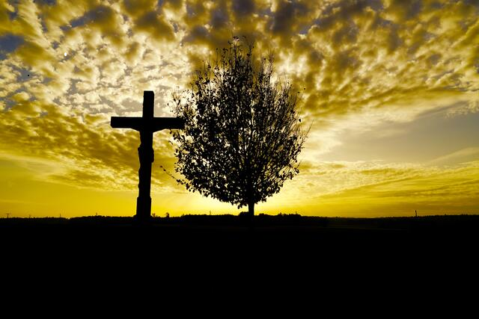

**Volkstrauertag 17.11.2024**

Ca.11:50 am Ehrenmal nach dem Gottesdienst ( von 10:45 bis ca. 11:40 )

Programmfolge:

1. Ansprache Ortsvorsteher Stefan Höchst als Vertreter der Stadt Butzbach
2. Ansprache Matthias Balk für die evangelische Kirchengemeinde sowie für den Vereinsring Ebersgöns
3. Kranzniederlegung